运营商在 NB-IoT 领域的机遇、挑战

与对策研究
文/ 王文治

随着 NB-IoT 应用的扩展和越来越多的行业参与者对技术的优化，NB-IoT 成为日常物联网应用的高性价比解决方案，也是数字中国建设的重要连接底座。本文通过对 NB-IoT 产业宏观发展环境、中观产业市场以及微观运营商发展困境等方面的研究， 为运营商拓展产业市场提供参考与借鉴。

一、NB-IoT 跻身 5G 标准，打开万物物联空间

1．物联网连接技术不断丰富，形成包含 NB-IoT 的三足鼎立态势

物联网连接技术不断丰富，充分满足下游场景对速率、功耗的不同需求。蜂窝物联网通信技术从 2G 、3G 逐渐升级至 4G 、 5G 以及 NB-loT 等 LPWA 技术，技术迭代使得物联网技术往新的应用领域扩展。随着 2G、3G 逐渐退网，未来移动物联网将沿着“2G/3G 逐渐被 LPWA 替代”和“超高速 4G 被 5G 替代”的双路径演进，并最终形成“NB-IoT+4G+5G ”的三角格局1。
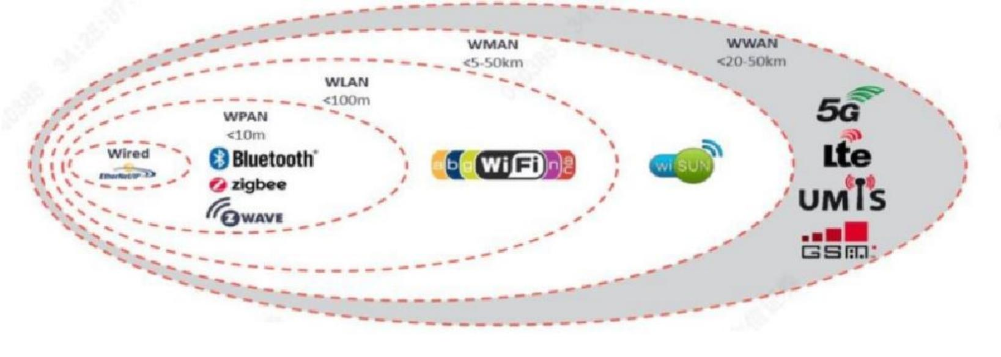

图 1 无线物联网连接技术（按覆盖距离分类）

1信息来源：IoTAnalytics

NB-IoT 是物联网领域基于蜂窝的窄带物联网的新兴技术，支持低功耗设备在广域网的蜂窝数据连接，也被叫作低功耗广域网（LPWAN）。相较于 LoRa、SigFox、eMTC 等技术，NB-IoT 具备低功耗、大连接、覆盖广、低流量等特点， 并定义了物联网专网概念，同时在公共事业、工业、农业、消费等领域拓展诸多应用场景。
其中，公共事业应用场景即民生工程、智慧城市（水表、智能停车、智能路灯、煤气管网系统、监控、环保等） 借助 NB-IoT可有效降低成本。同时，随着农业领域向集约化、高附加值化、规模化的方向发展，NB-IoT 在温度、湿度等方面可以提供低成本的监测模式。
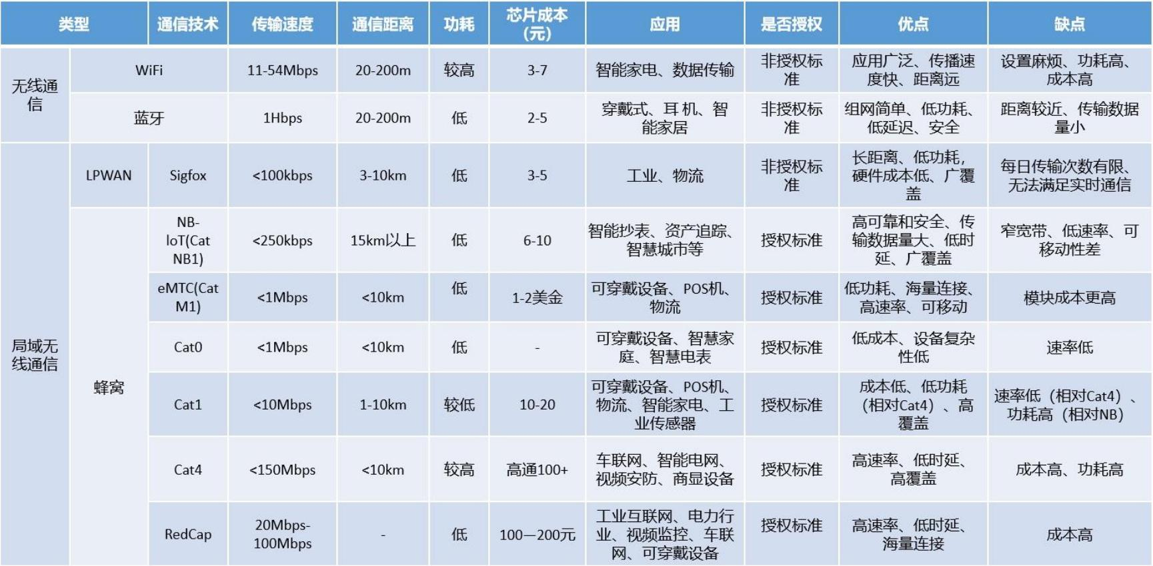

图 2 无线物联网连接技术详细参数

值得一提的是，虽然目前国内外标准组织大力推动 Redcap技术研究，同时从应用场景看其行业市场、消费市场需求潜力同样巨大，包括工业互联网、电力行业、视频监控、车联网和可穿戴设备等领域。但是在实际落地中，RedCAP 并不能完全替代NB- IoT，更多是应用场景上的互补，最终选择哪种技术，需要根据应用的具体需求，如功耗、传输速率、范围、成本等因素进行考虑。同时，相比 Cat.1、Cat.4，RedCap 在实际应用中的性能不一定更好，仍需要时间探索与创新。

2．2G 退网，推动 NB-IoT 物联网业务发展
2G 退网进度提速有利于 NB-IoT 的部署进展。2019 年 6 月，工信部发布通知允许运营商在已分配的GSM 或FDD 方式的IMT系统频段上，选择带内工作模式、保护带工作模式、独立工作模式部署 NB-IoT。相比之下， 独立部署的模式在频谱上 NB-IoT 独占，不存在与现有系统共存问题，且具有容量最优、满足覆盖要求、满足能耗目标、时延要求等优势， 故而 2G 退网进度提速有利于 NB-IoT 的部署进展，以及实现最优性能。
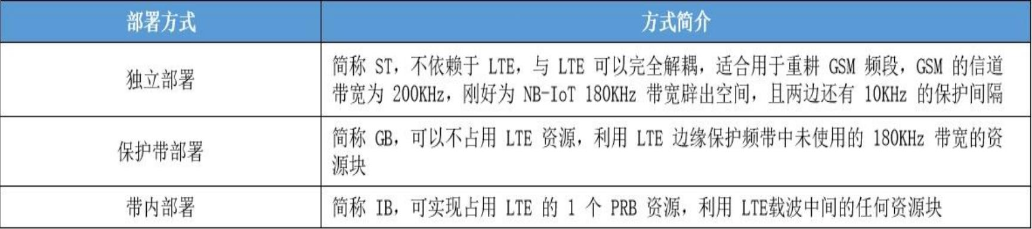

图 3 NB-IoT 部署方式

NB-IoT 接棒 2G 市场并逐步对其进行替代。一直以来，NB- IoT 产业化最大的阻力来自 2G 网络，而从全球运营商市场发展趋势来看，运营商关闭 2G 网络将成为定局。
2G 网络通信正在退出历史舞台后，数以亿计的联网设备需要新的方案来填补空白。未来低速率、高时延、广覆盖应用场景占据物联网连接的 60%，比如传感器、计量表、智慧停车、物流运输、智慧建筑等； 而高带宽、低时延的 4G 、5G 网络仅占到总连接的 10%左右，主要应用于视频监控、数字医疗、车载导航等对实时性要求较高的业务；另外 30%的场景为中低速率的物联网设备，主要应用于 POS、智慧家居、储物柜等高频使用但对实时性要求低的场景2。
由此可见，NB-IoT 主要针对 60%的低速率广覆盖场景，接棒 2G 市场并逐步对其进行替代。

2 数据来源：GSMA

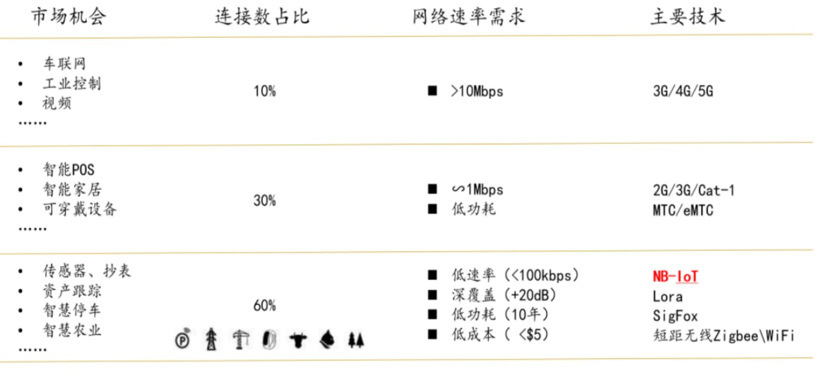

图 4 未来物联网连接市场机会

3．国家政策持续出台，支持 NB-IoT 产业化发展
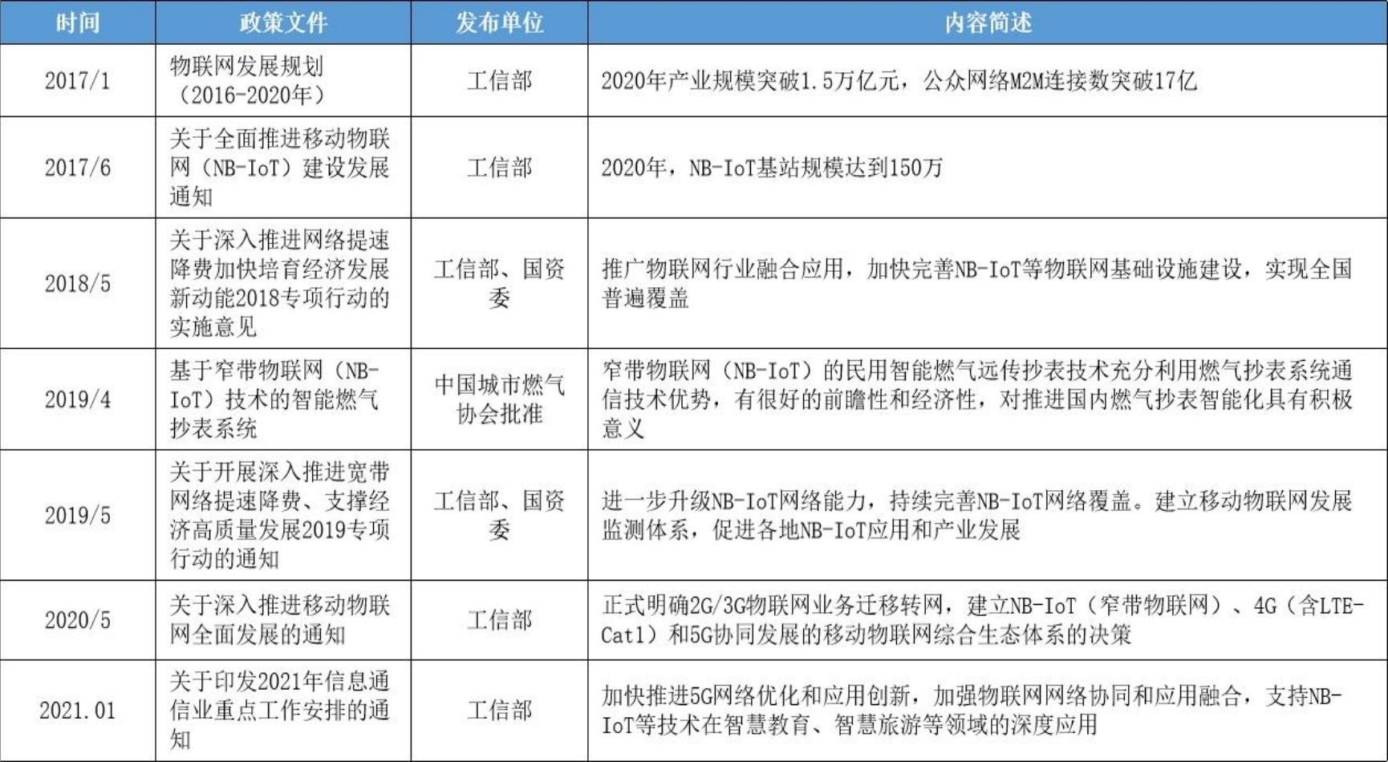

图 5 近年来国内 NB-IoT 相关政策

政策密集发布从网络建设到下游应用全面推动 NB-IoT 产业化发展。2017 年 6 月，工信部发布《关于全面推进移动物联网（NB-IoT）建设发展的通知》，明确以 14 条举措全面推进 NB- IoT 建设发展，提出到 2020 年 NB-IoT 基站规模达到 150 万个，为国内 NB-IoT 发展构建顶层设计。
随着 NB-IoT 的发展与成熟应用，2022 年后国家政策以应用案例征集为主要方向，进一步推动 NB-IoT 在垂直行业及细分领

域的融合创新。

4．技术驱动标准逐步演进，NB-IoT 纳入 5G 国际标准
从技术演进来看，NB-IoT 技术一直紧跟通信技术标准发展。早在 3GPPR13 协议中，NB-IoT 核心标准就已冻结，由于当时速率较低，应用场景主要面向水表、气表等领域；
R14 标准中，NB-IoT 上下行速率已经达到 100Kbps 以上，基本与现在的 GPRS 的通讯速率相匹配，且移动性提升到 80 公里每小时，能更好满足电动自行车管理、金融贷款汽车等资产跟踪场景；
R15 标准中，NB-IoT 技术能够支持的移动性更高、时延更低，使得NB-IoT 行业全面替换现在的 2G 物联网成为必然选择；
R16 标准中，NB-IoT 仍然是 LPWA 的主要应用技术，R16更明确支持 NB-IoT 接入 5G 新核心网，确保 NB-IoT 在 5G 时代技术发展的连续性；
R17 标准中，NB-IoT 上下行峰值速率有望达到 200Kbps，并且大幅提升了频发数据包场景下的移动性能。NB-IoT 与5G 三大应用场景中的海量物联、高可靠低时延连接均契合，此次 NB-IoT技术被正式纳入 5G 候选技术集合，预示着 NB-IoT 将作为 5G 时代的重要场景化标准持续演进。

二、运营商在 NB-IoT 领域面临的机遇与挑战

（一）运营商积极布局 NB-IoT，市场规模迅速扩张

截至目前，全球已经有 71 个国家投资建设了 129 张移动物联网，其中 NB-IoT 网络达到 93 张，其中中国已建成全球最大NB-IoT 窄带物联网，实现全国主要城市乡镇以上区域的连续覆盖。截至 2022 年 9 月，中国电信部署 NB-IoT 基站数量超过 42万台，在网 NB-IoT 终端数 1.77 亿；中国移动部署 NB-IoT 基站

数 35 万台，在网 NB-IoT 终端数超过 1 亿；中国联通部署基站数10 万台，国内 NB-IoT 网络的整体覆盖率超过 97%。

1．行业高速增长，规模将超万亿美元，NB-IOT 释放潜力
2017 年和 2020 年全球物联网市场规模分别为 1110 亿美元和 2480 亿美元，预计到 2025 年市场规模将会达到 15670 亿美元，CAGR 高达 39%3。中国物联网市场规模增长潜力广阔，2022年将超越美国成为最大的物联网市场，占全球总规模的四分之一以上4，以此计算，2025 年中国物联网市场规模至少为 3918 亿美元。
NB-IOT 释放巨大潜力，在物联网产业中占据最高份额。2019年，2G 网络在物联网领域的应用仍占据 49%的份额，预计至2025年将急速降至 3%左右；而 NB-IoT 网络在 2019 年占据 13%的份额，预计到 2025 年将高达 40%。同时 5G 网络也将在高速率、低时延场景下开始发力。
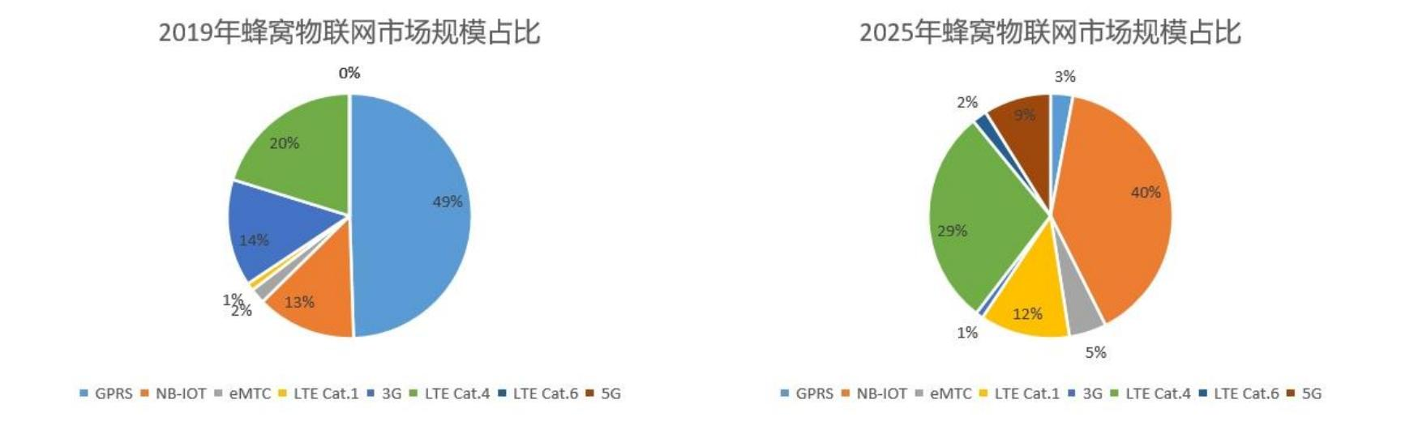

2．B 端应用成主要驱动力，契合运营商稳 C 端重 B 端战略
物联网应用总体呈持续增长态势，其中面向 B 端的产业物联网正逐渐成为主要驱动力。智能可穿戴、智能家居等消费物联网应用率先落地，成为物联网应用最快增长的细分领域；随着车联网、工业互联网、智慧城市等产业物联网日渐发力， B 端应用日渐成为物联网连接数持续增长的主要驱动力5。

3数据来源：Statista
4数据来源：IDC
5 数据来源：信通院

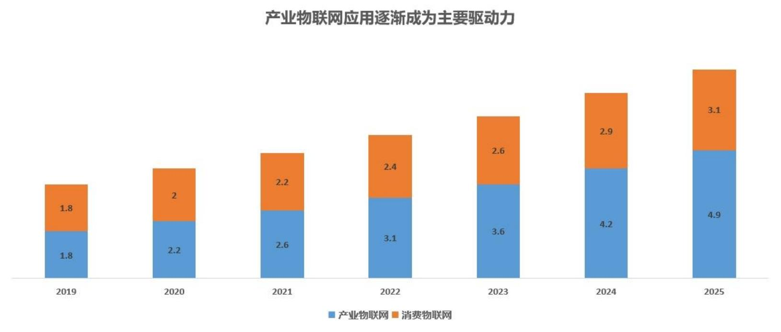
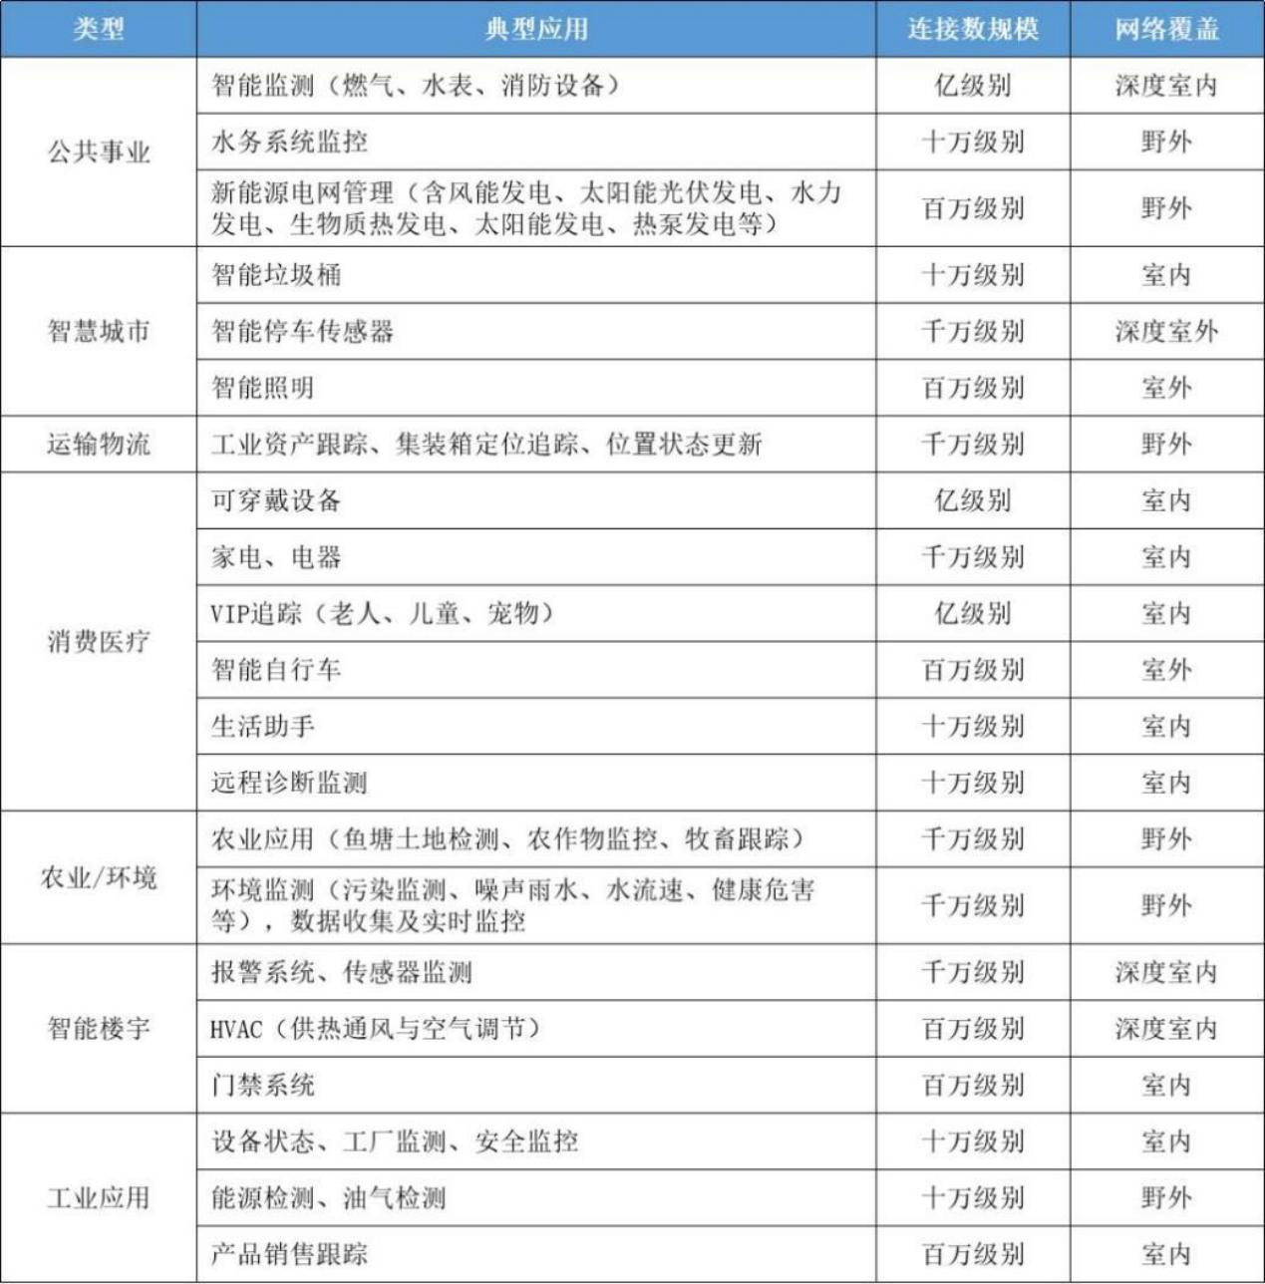

图 6 NB-IoT 的主要应用场景及连接规模

目前我国智能水表、智能燃气表、烟感、电动车监控等典型NB-IoT 应用的连接数达到数百上千万，形成了智慧水务、智慧燃气、智慧电动车、智慧消防四大连接数千万级的市场6。

（二） 电信运营商面临的问题及挑战

1．商业模式亟待创新

6 数据来源：长城证券

目前，运营商物联网业务的运营模式仍以“卖连接”为主，但 NB-IoT 终端产生的数据流量极少，且对成本的敏感性高，可以预测通过增加连接数直接带来的收入并不高。因此在物联网时代，尤其蜂窝低功耗广域网络，如果仅作为数据管道，会使运营商更快地陷入增量不增收的困境，亟需探索新型商业模式，以提升运营收益。

2．垂直行业业务呈现个性化
在不同垂直行业的应用场景中，NB-IoT 的应用会包括不同类型的终端和传感器，各场景对与功耗、传输速率、稳定性的要求也存在差异，所以 NB-IoT 的通信很难制定出通用的标准化方案。
另外，为满足用户个性化需求，运营商通常会根据不同垂直行业的不同应用场景提供定制化连接方案。而在此过程中， 多数方案以小无线的方式提供连接，用户的分散化分布直接导致 NB- IoT 的部署呈现分散化分布，进而产生数据孤岛。

3．运营商由基础层向平台及应用层渗透较难
在 NB-IoT 项目中，网络连接带来的收益仅占整体收入的 10%左右，大部分的资金集中在总包、集成、软件基础设施等领域。
而运营商一方面相较于传统物联网厂商，缺少行业经验及相关知识，另一方面对于垂直行业的数字化转型痛点以及行业理解不深，难以直接提供面向垂直行业的 NB-IoT 平台或应用产品。

三、“产品+服务+协同”，三管齐下拓宽产业市场

1．强化连接产品，加快行业解决方案构建
网络方面，持续加强网络管道能力建设，加快推进 NB-IoT 、 5G 部署，并进行 5G 物联网、边缘计算等技术试验，完善产品库。

云服务方面，运营商可以云（切片+MEC）+网（5G/物联网）为核心，面向垂直行业数字化平台厂商等推出 IaaS 层解决方案，通过资费、网络能力等优势， 吸引企业上云，支撑第三方垂直行业信息化平台运营发展。
解决方案方面，运营商可重点聚焦公共服务、智慧城市、智慧楼宇、工业、农业与环境、消费医疗、运输物流等重点行业，建立行业标准产品库，同时围绕需求场景协同合作伙伴共同打造整体解决方案，而不仅是提供连接，并根据用户需求的变化定期更新解决方案。
技术创新方面， 持续加强 NB-IoT 网络布局， 同时加快RedCAP 相关产品研发，未来打造两网协同的垂直行业整体解决方案，进一步推动传统行业转型升级。

2．持续提升开放平台能力，连接服务+增值服务释放产业价值
在 NB-IoT 产业中，运营商的商业模式最终将由传统的连接管道商转变为以平台能力为载体，通过“连接+增值服务”的模式为用户提供服务。一方面，通过能力开放平台的部署，为客户提供“大规模部署、低成本运营和创新能力提供”等功能。另一方面，通过支持标准化的数据模适配机制和设备管理协议，适配繁杂的设备接入需求。同时， 提供统一的开放能力调用接口，结合运营商自身网络/信息化能力以及第三方开放能力向用户提供标准的能力调用集合，最终实现多方共赢。

3．探索协同共建商业模式
由于公共服务、智慧城市等 NB-IoT 的重点应用领域的用户 需求日益复杂及个性化，现阶段运营商难以为用户提供“一揽子”的整体解决方案。同时， 由于公共服务、智慧城市建设等所需资 金巨大，地方政府在公共服务、智慧城市等方面的预算资金有限，短时间内无法提供相应的建设费用，在一定程度上影响数字化转 型的发展。在此背景下， 运营商可探索协同共建商业模式，在地

方政府有公共服务、智慧城市建设等明确需求且预算资金不足的前提下，运营商可基于自身生态圈，在政府指导下，协同设备商、应用商共同出资（多方合作共建，降低各方资本支出），为地方政府搭建符合需求的 NB-IoT 应用，在后续系统的落地应用时，通过信息服务、通信服务等多种方式回笼资金并逐渐实现盈利。

作者简介：中国电信股份有限公司研究院/战略发展研究所


王文治 【18901387829】
硕士，毕业于北邮电大学，通信工程专业，长期从事无线通信与物联网研究，近年来专注政企重点产品与市场领域研究。

